办理居民身份证服务指南

一、办理流程（落户在四牌楼2号的）：
1、持校园卡或学生证到保卫处(九龙湖在北门附近保卫楼一楼的办证大厅，四牌楼在沙塘园2号102室)借出《常住人口登记表》。
2、持《常住人口登记表》到玄武区公安分局办证中心（地址：中山东路283号，电话：84421143）拍照办证。办证时要说明是在九龙湖还是四牌楼领取身份证，联系电话一定不能错。
3、办理完毕，将《常住人口登记表》归还到保卫处。
4、身份证办好后保卫处会发短信通知领取身份证，注意查看短信通知。
二、九龙湖校区同学到玄武区公安分局办证中心的乘车路线（仅供参考）：
1、乘校车到四牌楼校区，在成贤街乘304路(或者到太平北路乘44路)到总统府站下车，步行至中山东路283号。
2、乘安铜线到雨花台站下车，步行到雨花台南门乘游2到逸仙桥站下车，步行至中山东路283号。
3、乘192路到百家湖站下车，乘地铁1号线南延线到大行宫地铁站（3号出口），在中山东路乘9路（或163路、或25路）在逸仙桥站下车，步行至中山东路283号。

附乘车线路图：

线路一：（略）
线路二：在九龙湖乘安铜线到雨花台站下，步行至雨花台南门：
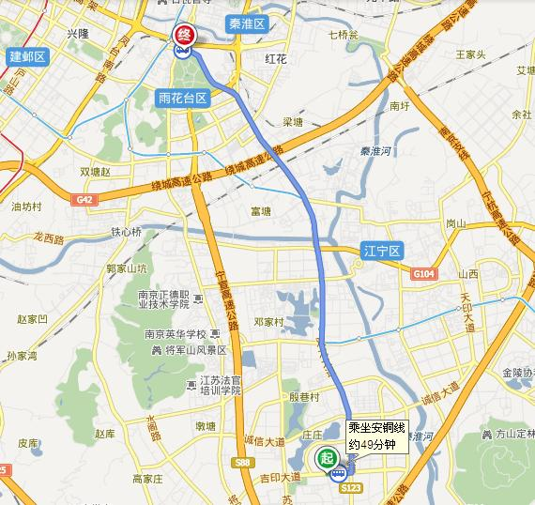
在雨花台南门乘游2到逸仙桥站下，步行至中山东路283号：
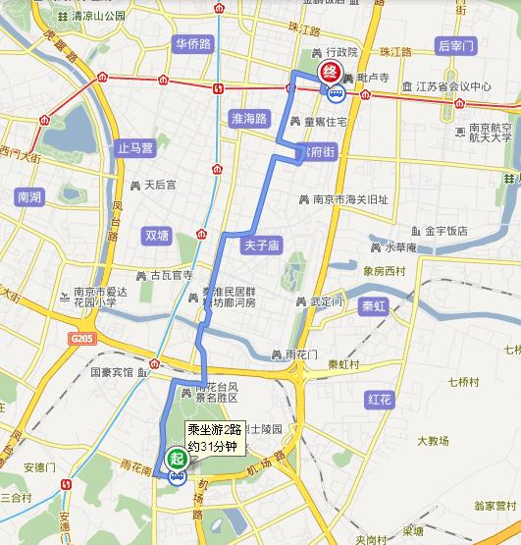
线路三：乘192路到百家湖站下，乘地铁1号线南延线（往迈皋桥方向）至大行宫地铁站；
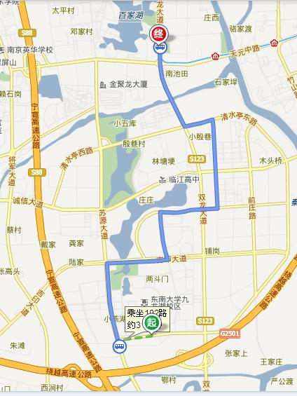
在大行宫地铁站（3号出口）乘9路（或163路或25路）到逸仙桥站下，步行至中山东路283号：
